Тест по теме: «Кожа»

1. Какие структуры кожи выполняют выделительную функцию?
1) рецепторы кожи 3) клетки рогового слоя
2) сальные железы 4) мышечные волокна

2. Ультрафиолетовые лучи способствуют образованию витамина
1) D 2) С 3) В1 4) А

3. Благодаря каким рецепторам мы ощущаем наличие одежды на теле?
1) обонятельным 2) слуховым 3) тактильным 4) вкусовым

4. Чтобы вытащить впившегося в кожу клеща, надо
1)резко его дернуть
2)капнуть на него маслом
3)приложить тёплый компресс на место его нахождения
4)подождать, пока он насосется крови и сам отпадет

5. Причиной различия в интенсивности загара у двух людей белой расы, проводящих на солнце одинаковое время, является
1) количество пигмента меланина 3) возраст принимающих солнечные ванны
2) количество тепловых рецепторов 4) плотность эпидермиса

6. При обморожении пальцев нижних конечностей второй степени необходимо
1) наложить согревающую повязку-компресс на конечность
2) растереть обмороженные пальцы пострадавшего снегом
3) опустить обмороженную конечность в горячую воду
4) втереть масло или жир в кожу поражённых пальцев

7. Почему нельзя долго находиться на солнце?
1) происходит сужение кровеносных сосудов
2) образуется избыток витамина D
3) может произойти тепловой удар
4) происходит разрушение пигментов в сетчатке

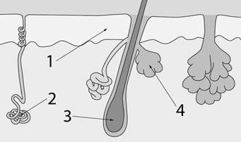
8. Какой цифрой на рисунке обозначена сальная железа?
1) 1
2) 2
3) 3
4) 4

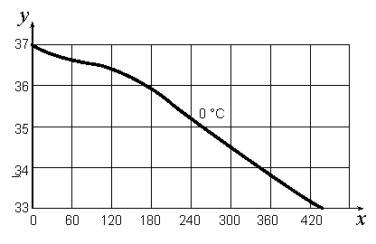
9. Изучите график, отражающий зависимость изменения температуры кожи от продолжительности контакта с предметом, температура которого составляет 0°С (по оси у отложена температура кожного покрова человека (в °С), а по оси х – продолжительность контакта с холодным предметом (в с)).
При какой продолжительности контакта с холодным предметом температура кожи на этом участке станет равной 34°С?
1) 180 с
2 )240 с
3) 300 с
4) 350 с

10. К производным кожи относится(-ятся)
1) барабанная перепонка 3) ногти
2) слизистая оболочка рта 4) ткани желудка

11. С чего следует начинать оказание первой помощи при химическом ожоге?
1)наложить на рану стерильную повязку
2)обработать место повреждения раствором йода
3)вызвать скорую помощь
4)промыть место повреждения проточной водой

12. Почему человек дрожит, когда ему очень холодно?
1)чтобы улучшить передачу сигнала о холоде в мозг
2)чтобы создать с помощью мышечной активности дополнительную энергию
3)чтобы доставить больше крови к поверхности кожи
4)чтобы остановить проникновение холода сквозь кожу

13. «Уложить пострадавшего в прохладное место, приподняв голову, на лоб и область сердца положить холод» – это меры первой помощи при
1)химическом ожоге
2)тепловом ударе
3)инфаркте миокарда
4)обморожении

14. Установите соответствие между особенностью строения и слоем кожи, для которого она характерна. Для этого к каждому элементу первого столбца подберите позицию из второго столбца. Впишите в таблицу цифры выбранных ответов.

ОСОБЕННОСТЬ СТРОЕНИЯ СЛОЙ КОЖИ
А)содержит нервные окончания 1)эпидермис
Б)образован соединительной тканью 2)дерма, или собственно кожа
В)образован эпителиальной тканью
Г)имеет потовые и сальные железы
Д)содержит пигмент, придающий цвет коже

15. Что происходит в организме человека при длительном понижении температуры окружающей среды?
1)расширение кровеносных сосудов
2)накапливание жиров
3)усиление энергетического обмена
4)усиление потоотделения

16. Какую функцию выполняет пигмент меланин, образующийся в коже человека?
1)защищает организм от ультрафиолетового излучения
2)укрепляет клетки кожи
3)служит резервным питательным веществом для клеток кожи
4)способствует сохранению тепла организмом

17. Раствором какого вещества необходимо обработать кожу при ожоге кислотой после промывания места ожога водой?
1)соды
2)уксуса
3)пищевой соли
4)йода

18. Какие структуры организма человека участвуют в терморегуляции? Выберите три верных ответа из шести и запишите цифры, под которыми они указаны.
1)потовые железы
2)сальные железы
3)кровеносные сосуды кожи
4)вены малого круга кровообращения
5)мышцы стенок кишечника
6)подкожная жировая клетчатка

19. Основным источником образования тепла в организме является(-ются)
1)скелетные мышцы 3)желудок
2)сердце 4)мозг

20. В каком случае используется промывание раны 1%-ным раствором уксусной кислоты?
1)термический ожог
2)ожог кислотой
3)ожог щёлочью
4)порез

21. Человек получает энергию для своей жизнедеятельности в процессе
1) синтеза питательных веществ 3) действия гормонов на организм
2) окисления питательных веществ 4) действия витаминов на организм

«Перенести пострадавшего в затемнённое и прохладное место, уложить, приподняв голову, а на лоб и область сердца положить холодный предмет» – это меры первой доврачебной помощи при
1)инсульте
2)тепловом ударе
3)инфаркте миокарда
4)кровотечении

При тепловом ударе первым делом необходимо
1)перенести больного в прохладное место
2)измерить температуру больного
3)дать больному антибиотик
4)наложить больному жгут

Что лежит в основе химической терморегуляции?
1)синтез органических веществ в печени
2)накопление минеральных веществ в костях
3)расширение кровеносных сосудов кожи
4)распад глюкозы в мышцах

Какое название носит наружный слой кожи?
1)эпидермис
2)дерма
3)сосочковый слой
4)сальный слой

Что из перечисленного может служить примером терморегуляции у человека?
1)растирание полотенцем
2)утренняя зарядка
3)бег на длинную дистанцию
4)дрожь при выходе на мороз

11. Какое образование кожи выполняет выделительную функцию?
1) эпидермис 3) сальные железы
2) потовые железы 4) подкожная жировая клетчатка

14. При обморожении нижних конечностей необходимо
1)наложить согревающую повязку-компресс, дать горячее питьё
2)растереть обмороженный участок кожи пострадавшего снегом
3)обработать повреждённый участок кожи спиртом
4)втереть масло, жир в кожу поражённого участка

10. Какой орган активно регулирует теплоотдачу у человека?
1) печень 2) сердце 3) кожный покров 4)широчайшая мышца спины

16. Установите соответствие между признаком и слоем кожи, для которого он характерен. Для этого к каждому элементу первого столбца подберите позицию из второго столбца. Впишите в таблицу цифры выбранных ответов.

ПРИЗНАК
А)расположены рецепторы
Б)расположены сальные и потовые железы
В)при ультрафиолетовом облучении в клетках синтезируется меланин
Г)клетки постоянно слущиваются и обновляются
Д)слой пронизан многочисленными кровеносными и лимфатическими сосудами

СЛОЙ КОЖИ
1)эпидермис
2)дерма

Рецепторы, воспринимающие температуру, давление и форму предмета, находятся в
1)коже
2)мышцах
3)сухожилиях
4)полости внутреннего уха

Почему сильный загар вреден для здоровья?

Задание №56c4c3
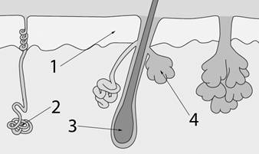
Какой цифрой на рисунке обозначена потовая железа?
1)1
2)2
3)3
4)4

Какую функцию выполняет подкожная жировая клетчатка?
1)борьба с возбудителями болезней
2)барьерная функция
3)запасение питательных веществ
4)снабжение остальной кожи кислородом

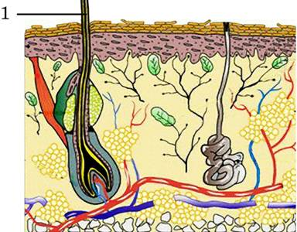
1. Рассмотрите рисунок строения кожи.
Какое образование обозначено цифрой 1?
1)волос
2)кровеносный сосуд
3)рецепторы кожи
4)гладкие мышцы

Задание №2A30D0
Изучите график зависимости работоспособности человека от температуры окружающей среды (по оси х отложена температура воздуха (в °С), а по
оси у – относительная работоспособность (в %)).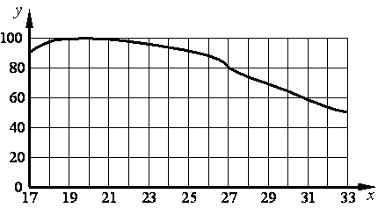

Какое из предложенных описаний наиболее точно отражает данную зависимость в указанном диапазоне температур? Работоспособность человека с повышением температуры окружающей среды от +26 до +32 °С

1)снижается
2)плавно растёт
3)сначала не изменяется, а потом плавно снижается
4)сначала незначительно растёт, а потом плавно снижается

